Nota de prensa

"Ana Lucía" y "Superación", las obras más premiadas del Primer Concurso Nacional de Cine "Honduras Positiva"
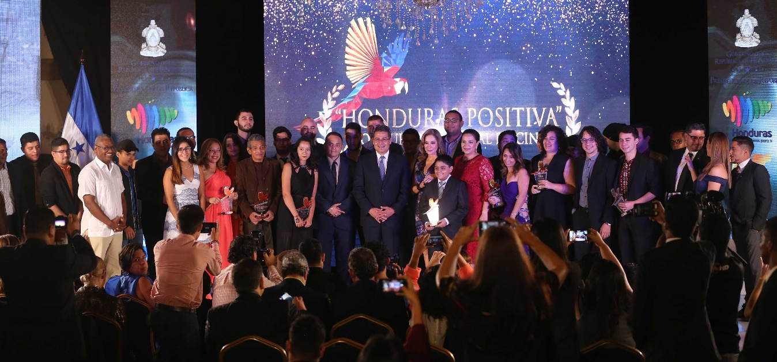
- "Ana Lucía", de Servio Tulio Mateo, se lleva los premios a mejor guión y mejor dirección.
- "Superación" recibe dos premios plata en las categorías de mejor guión y mejor tema de ficción
- Presidente Hernández dice que el cine es factor de cambio y por eso busca aprobación de la Ley de Cinematografía en el Congreso Nacional

Tegucigalpa, 18 de octubre. Las películas "Ana Lucía" y "Superación" se convirtieron hoy en las obras más premiadas del Primer Concurso Nacional de Cine "Honduras Positiva", reconocimientos en cuya entrega participó el presidente Juan Orlando Hernández.
"Ana Lucía", de Servio Tulio Mateo, ganó los premios oro a Mejor Guión y Mejor Dirección, y "Superación" dos premios plata en las categorías de Mejor Guión y Mejor Tema de Ficción.
La primera edición del Concurso Nacional de Cine “Honduras Positiva” fue auspiciada por el Gobierno de la República, a través de Marca País, y la Corporación Televicentro; fue lanzada hace tres meses en Tegucigalpa y concluyó hoy con la premiación a los ganadores en cuatro categorías.
El acto de premiación se inició con el tradicional espectáculo coreográfico de Marca Honduras, enfocado en resaltar las bondades de la nación y en especial de los factores que incentivan el amor patrio.
El concurso contó con la participación de 25 producciones nacionales, todas enfocadas en temas que resaltan las riquezas naturales, emocionales y étnicas, entre otros.
Las obras participantes disputaron premios en las categorías de Guión, Ficción, Dirección y Documental. Fueron 11 documentales y 14 producciones de ficción.

Además de los premios principales, se otorgaron menciones especiales a Cinthia Hernández y Erick Paredes, por sus actuaciones en las películas "Resolviendo el Problema" y "En Consecuencia", respectivamente.
Gracias por el apoyo
La ganadora del premio oro en categoría ficción, Marisol Santos, dijo que agradecía de manera significativa al Gobierno del presidente Hernández por el apoyo que le está dando al séptimo arte y en especial a los talentos con que cuenta el país.
La cinta "Fuerza Vital", en la categoría ficción, fue una de las sorpresas de la noche y su productora, Marisol Santos, dijo que este concurso “es el primer paso que da el Gobierno para impulsar mejores obras y la agradecemos al presidente Hernández por impulsar obras que resaltan las bondades de Honduras”.
Dos premios para "Ana Lucía"
El documental "Ana Lucía" fue producido y dirigido por Servio Tulio Mateo, quien destacó que este certamen “es un proyecto necesario e importante en Honduras. Es un apoyo importante para el sector cinematográfico, para las producciones documental y de ficción en el país”.
Añadió que, “más allá de los premios, la participación en los talleres de producción, guión y actuación, fue un gran premio participar de estas actividades y contribuye de manera significativa a favor del cine de Honduras”.
"Negra Soy" se distribuirá en el exterior
El productor y director de la obra "Negra Soy", Jurek Jablonicky, premio oro en la categoría Mejor Documental, dijo sentirse muy feliz por la distinción “y en especial porque 'Negra Soy' no se queda aquí y ahora viene su distribución internacional”.
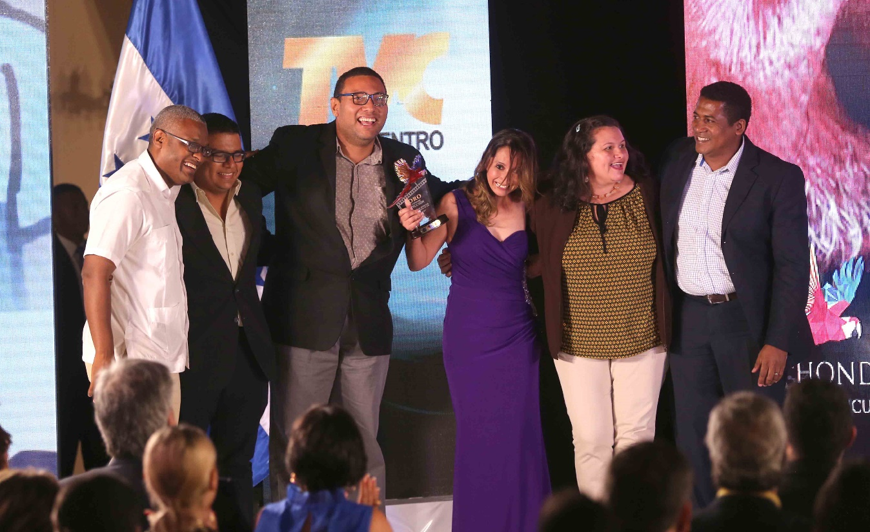
"Siempre he querido ser un cineasta hondureño, que mis películas y recursos sean de Honduras y estoy muy orgulloso y puedo sacar pecho diciendo que lo que hicimos es 100 por ciento hondureño", expresó Jablonicky.
Apoyo permanente al cine
El Primer Concurso Nacional de Cine fue una iniciativa del presidente Hernández, quien al momento de lanzarlo anunció que había enviado al Congreso Nacional el proyecto de decreto para crear la Ley de Cinematografía de Honduras.
El mandatario afirmó hoy, en la entrega de los premios, que “el cine tiene algo muy importante: capta la atención casi al cien por ciento de las personas y eso tiene un gran impacto en las personas y en las regiones. Y en Honduras, en los últimos meses, el cine tiene una presencia muy significativa en toda la región”.
Hernández agregó: “Estoy convencido de que el talento hondureño da para mucho más, y aunque no ha contado con el respaldo que se merecen, nos disculpamos porque no se les apoyó en el pasado por medio de otras generaciones”.
"El cine puede ser un factor de cambio en el país; todos sabemos lo que hemos pasado y creo que Honduras Positiva y el material que saldrá hoy genera mucho entusiasmo en los hondureños", dijo Hernández.
Asimismo, refirió que cuando el hondureño se vuelve orgulloso de lo que tiene, se torna embajador del país, y hoy se le está apostando a que el país pueda brillar en lo más alto con este tipo de producciones.
Hernández dijo que en su momento “nos enfrentábamos con algunos desafíos para saber cómo el Estado podía apoyar por siempre el cine".
"Esperamos que se pueda apoyar en el Congreso Nacional la aprobación del proyecto de decreto que permitirá un concurso como este, sin importar quien esté en estos cargos”, acotó.
Se abrió el portal
La representante de Corporación Televicentro, Ana María Villeda de Kafati, dijo que “es un día que llena de emoción al ver tanto talento reunido y porque se busca valorar la industria cinematográfica. 2017 quedará marcado como el año histórico en esta nueva etapa del desarrollo del cine hondureño”.
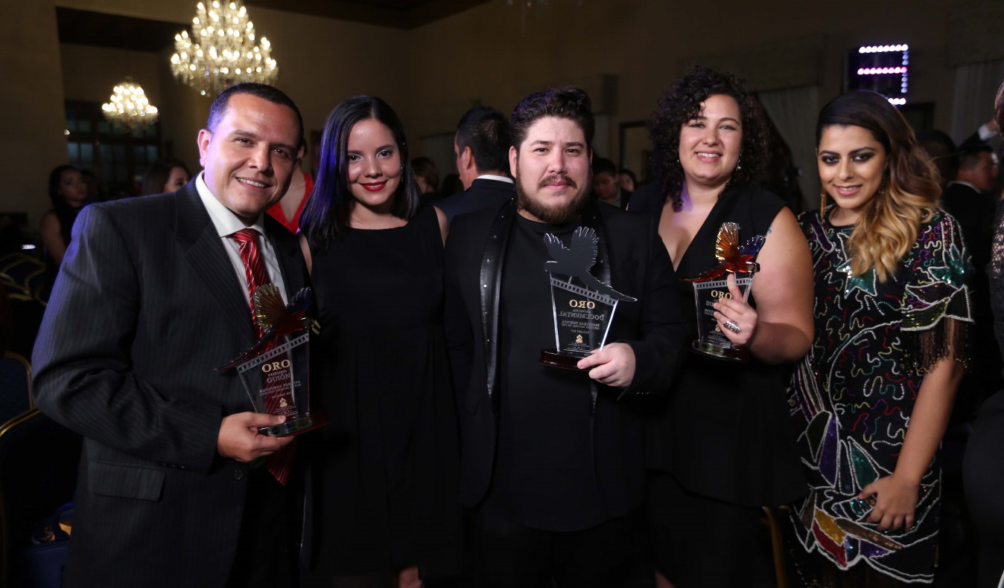
"En este Gobierno se ha abierto el portal para potenciar el cine hondureño; gracias, presidente Hernández, porque se busca encontrar esos valores y apreciar lo nuestro por medio de estas producciones", dijo Villeda de Kafati.
El Primer Concurso Nacional de Cine “Honduras Positiva” tuvo como objetivo incentivar las producciones nacionales con temas que resaltan las bondades de Honduras.

Los premios
Mejor Guión
Premio Oro: "Ana Lucía"
Premio Plata: "Superación"
Premio Bronce: "Lucem Aspicio"

Mejor Dirección
Premio Oro: "Ana Lucía"
Premio Plata: "Vamos Caminando"
Premio Bronce: "El cumple de Eymi"

Mejor Documental
Premio Oro: "Negra Soy"
Premio Plata: "Guancasco"
Premio Bronce: "Camino a la inmortalidad"

Mejor Tema de Ficción
Premio Oro: "Fuerza Vital"
Premio Plata: "Superación"
Premio Bronce: "Piedra Sagrada"

